
Dir jetzt erstal

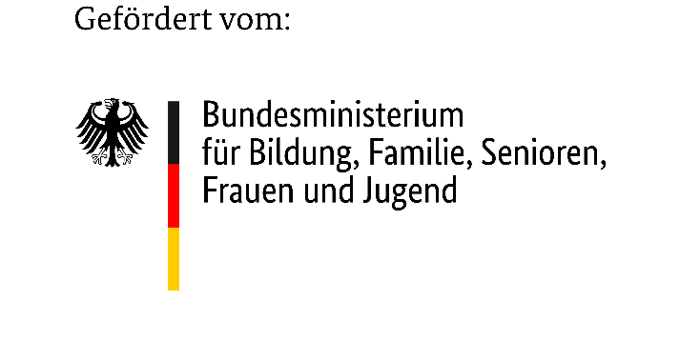

SOS-Kinderdorf e.V.
Pressestelle
Renatastraße 77
80639 München
presse@sos-kinderdorf.de
www.sos-kinderdorf.de
Mental Health Day am 10. Oktober
Jugendliche in Krisen unterstützen sich gegenseitig
SOS-Kinderdorf stellt „Mental Health Peers“ vor - Bundesfamilienministerium fördert Programm

München, 07.10.2025. Essstörungen, Ängste und Depressionen unter Jugendlichen haben in der Pandemie zugenommen. Eine wichtige Rolle beim Umgang mit mentalen Krisen spielen Freund*innen und Gleichaltrige, an die sich betroffene Heranwachsende oftmals als erstes wenden. Genau dort setzen die „SOS-Mental Health Peers“ an: Mit Workshops und Kursen an Schulen sensibilisiert SOS-Kinderdorf junge Menschen für das Thema mentale Gesundheit und stärkt sie im Umgang mit psychischen Belastungen. „Das Präventionsprogramm setzt auf einen Peer-to-Peer-Ansatz, bei dem Jugendliche aktiv andere Jugendliche unterstützen. Um dabei nicht selbst in eine Überforderung zu kommen, werden sie von pädagogischen Fachkräften eng begleitet“, sagt Prof. Dr. Inga Pinhard, Pädagogik-Leiterin bei SOS-Kinderdorf. Das Programm der „SOS-Mental Health Peers“ wird vom Bundesministerium für Bildung, Familie, Senioren, Frauen und Jugend gefördert.

Das Programm „SOS-Mental Health Peers“ setzt auf einen zweistufigen Ansatz: Es schult Fachkräfte und bildet sie zu Mental Health Tutor*innen aus; diese bilden interessierte Schüler*innen zu Mental Health Peers weiter. Das Programm richtet sich an Schüler*innen ab der 8. Schulklasse in allen Schulformen und erfolgt im Rahmen der Schulsozialarbeit. „Frühzeitige Hilfe bei psychischen Problemen kann entscheidend sein, gerade für Jugendliche. Eine große Rolle kann hier die Unterstützung von Gleichaltrigen spielen. Denn ihren Peers vertrauen sich junge Menschen in Krisen eher an – und auf dem Weg zu einer professionellen Beratung gibt eine Begleitung durch Freund*innen Mut und Halt“, erläutert Pädagogin Pinhard den Grundgedanken hinter dem Präventionsprogramm.

Hinschauen. Zuhören. Handeln.
Im Fokus des Trainings stehen die drei Grundprinzipen „Hinschauen“, „Zuhören“ und „Handeln“: Junge Menschen sollen lernen, Belastungen bei Gleichaltrigen wahrzunehmen, sensibel und offen für ihre Anliegen zu sein und sie gemeinsam mit den Sozialarbeiter*innen an passende Unterstützungsangebote oder professionelle Hilfe zu vermitteln. „Wir wollen Jugendliche dazu befähigen, ihre Freundinnen und Freunde aktiv stärken zu können“, so Pinhard. Essenziell sei dabei die Begleitung durch Fachkräfte, um Mental Health Peers vor Überforderung zu schützen und sie darin zu fördern, eigene Grenzen zu erkennen und zu wahren.

Schulsozialarbeiter*innen werden zu Mental Health-Tutor*innen
Aktuell laufen Trainings für interessierte Fachkräfte der Schulsozialarbeit, die Mental Health Peers ausbilden und sie in ihrer Aufgabe an der Schule begleiten. Zum Einstieg können Schulsozialarbeiter*innen zudem auf ein Web Based Training „Traumasensibler Umgang mit psychisch belasteten Kindern und Jugendlichen“ zurückgreifen. Hier erlernen sie Grundprinzipien, die ihnen bei der Unterstützung von psychisch belasteten oder traumatisierten jungen Menschen helfen.

Weitere Informationen zum Programm „SOS-Mental Health Peers“ finden Sie hier: https://www.sos-kinderdorf.de/paedagogik/fachthemen/psychische-gesundheit/sos-mental-health-peers-schulsozialarbeit

Es gibt noch freie Termine für die nächsten Schulungen zu Mental Health-Tutor*innen in München, Göppingen und Berlin:
https://www.sos-kinderdorf.de/paedagogik/fachthemen/psychische-gesundheit/sos-mental-health-peers-schulsozialarbeit

Das Web Based Training zur Trauma-Begleitung finden Sie hier: https://www.sos-kinderdorf.de/paedagogik/fachthemen/psychische-gesundheit/traumapaedagogik-kinder-wbt

Den Jugend-Podcast „Ich + Wir“ zum Thema „Narben auf der Seele - Gemeinsam durch Trauma“ mit der SOS-Traumapädagogin und Kinderschutzexpertin Barbara Mühlenhoff können Sie hier hören: https://open.spotify.com/episode/0Yc30Q996CNzDj3z7khEWf

Der SOS-Kinderdorf e.V.: SOS-Kinderdorf bietet Kindern in Not ein Zuhause und hilft dabei, die soziale Situation benachteiligter junger Menschen und Familien zu verbessern. In SOS-Kinderdörfern wachsen Kinder, deren leibliche Eltern sich aus verschiedenen Gründen nicht um sie kümmern können, in einem familiären Umfeld auf. Sie erhalten Schutz und Geborgenheit und damit das Rüstzeug für ein gelingendes Leben. Der SOS-Kinderdorfverein begleitet Mütter, Väter oder Familien und ihre Kinder von Anfang an in Mütter- und Familienzentren. Er bietet Frühförderung in seinen Kinder- und Begegnungseinrichtungen. Jugendlichen steht er zur Seite mit offenen Angeboten, bietet ihnen aber auch ein Zuhause in Jugendwohngemeinschaften sowie Perspektiven in berufsbildenden Einrichtungen. Ebenso gehören zum SOS-Kinderdorf e.V. die Dorfgemeinschaften für Menschen mit geistigen und seelischen Beeinträchtigungen. In Deutschland helfen in 39 Einrichtungen insgesamt rund 5.200Mitarbeitende. Der Verein erreicht und unterstützt mit seinen 830 Angeboten gut 123.000 Menschen in erschwerten Lebenslagen in Deutschland. Darüber hinaus ist der deutsche SOS-Kinderdorfverein in 110 Ländern aktiv und finanziert 433 Standorte in 19 Fokusländern über Patenschaften und Unterhaltszahlungen.

Mehr Informationen unter www.sos-kinderdorf.de

